Түбән һәм Югары Әлки авылларында буалар ясалды.

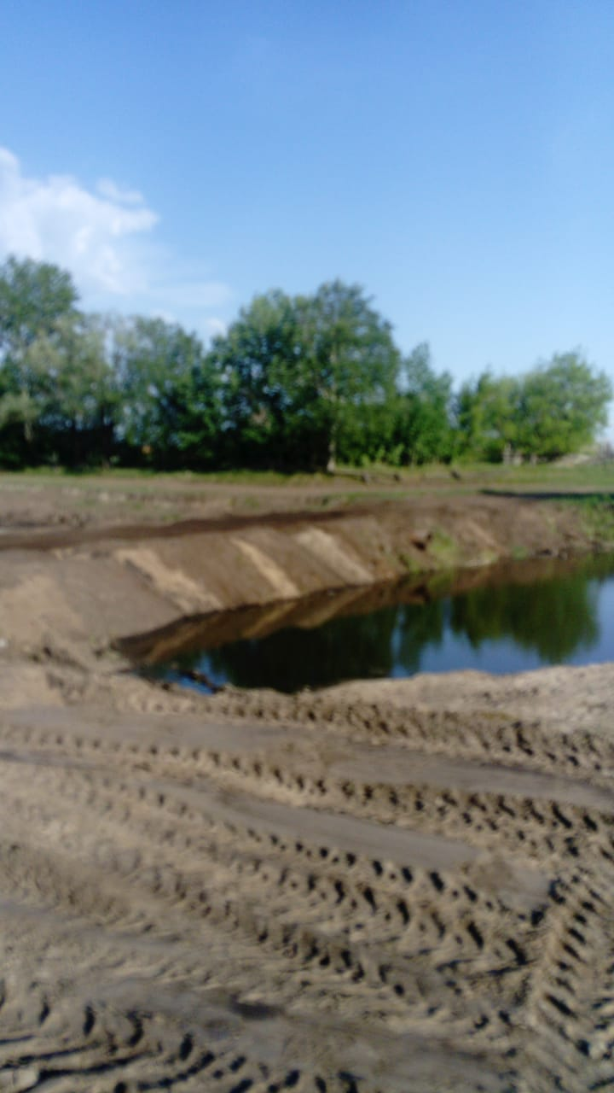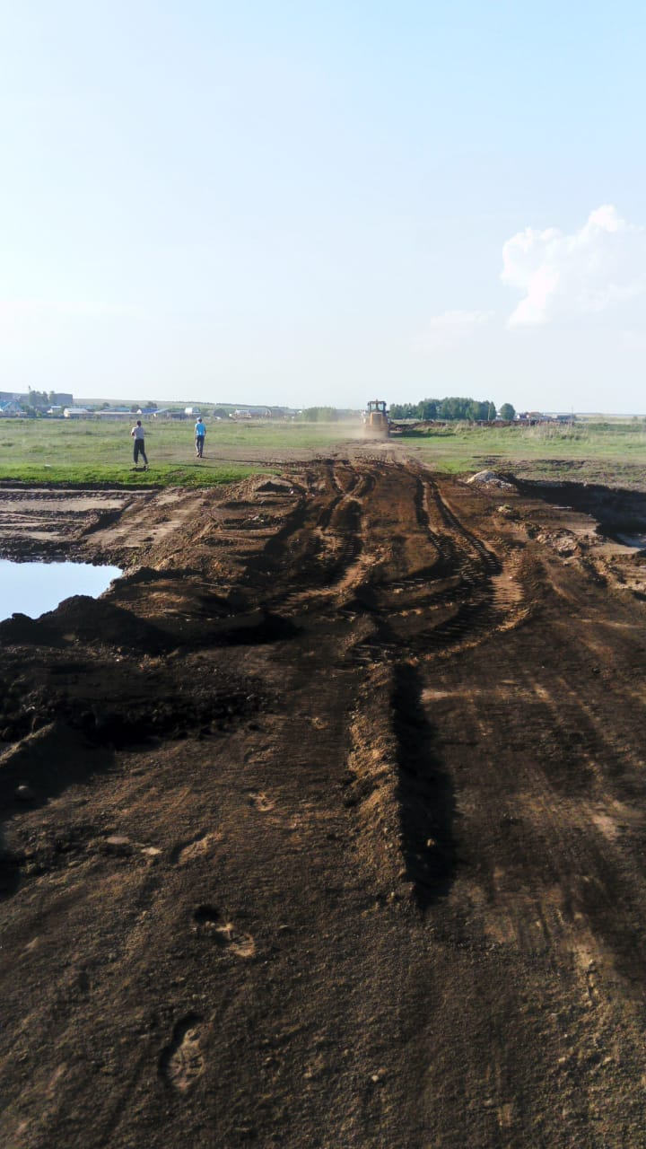
Түбән Әлки авыл җирлегендә ике авылда буалар ясалды. Җирлек җитәкчелеге, су объектларының авыллар тормышында гаять әһәмиятле булуын күздә тотып, бу эшләрне тиз арада башкаруны оештырды.
Ике буа да Кече Чирмешән кушылдыгы Ата елгасыннан “туена”.
Буа суын авыл халкы яшелчә бакчаларына сибү, терлеккә эчерү, каз һәм үрдәкләрне коендыру өчен файдалана. Әмма беренче чиратта су янгынга каршы максатларда кирәк.

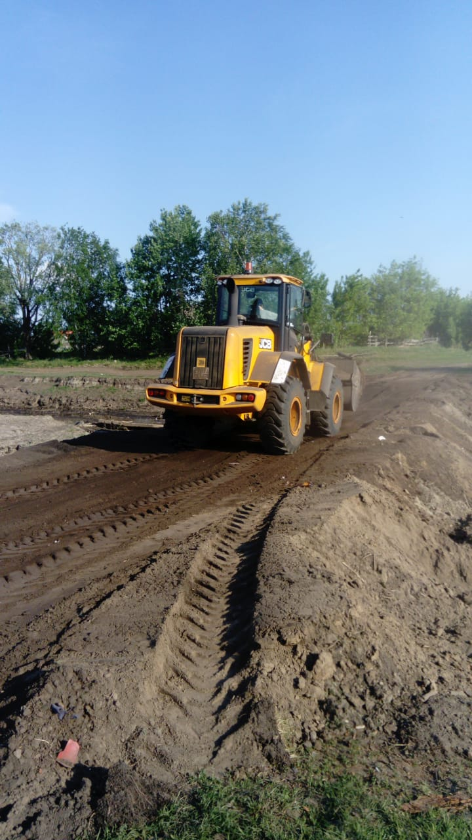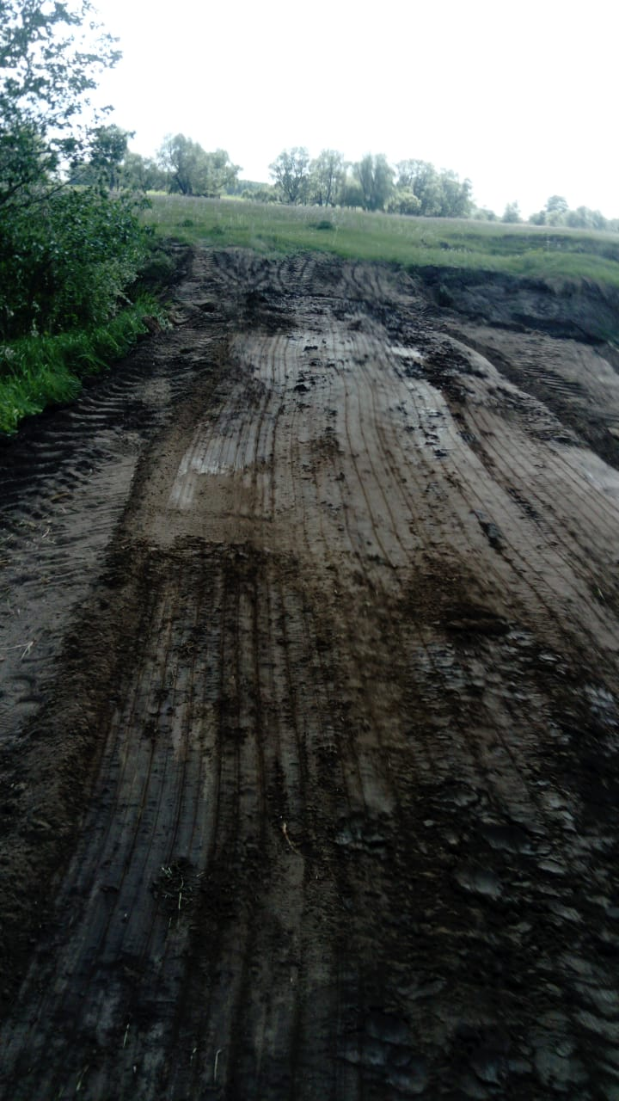

21.05.2021ел

